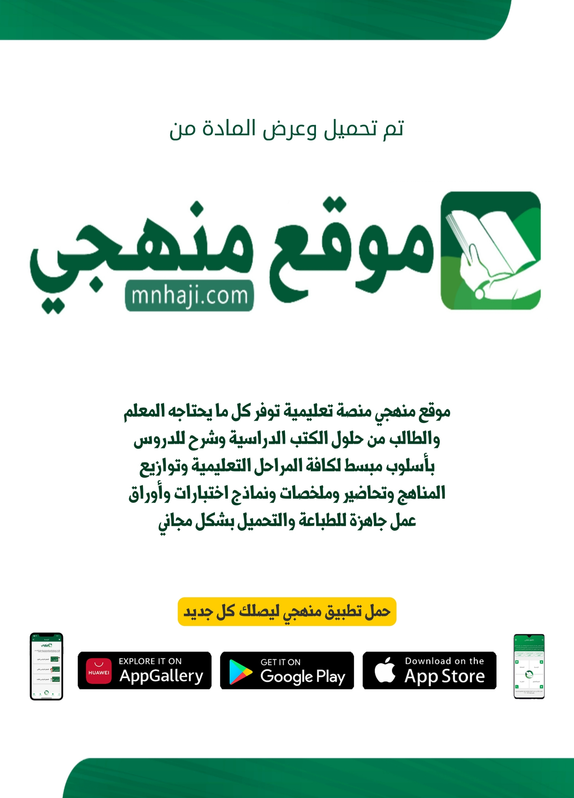

|  |  |  |
| --- | --- | --- |
| **المملكـــة العربيـــة السعوديـــة**  **وزارة التـــــعليـــم**  **ادارة تعـــــليــم منطقة تــــبوك**  **الابتدائية** | صورة تحتوي على الخط, نص, الرسومات, التصميم  تم إنشاء الوصف تلقائياً | **اليوم / الــخمـــيس**  **التاريخ 1446هـ**  **المادة : رياضيــــات**  **الصف : الثـــالــث**  **الزمن : ساعتــــــان** |
| **الاختـبـار النـهائـي لمـادة الريـاضـيات الـفصـل الـدراسي الثاني (الــدور الأول ) لعام 1446هــ** | | |
| **اســم الـطــالبــة:...................................................................... رقــم الــجلــوس : ......................** | | |

|  |  |  |  |  |  |
| --- | --- | --- | --- | --- | --- |
| **الـســـؤال** | **الـــدرجــة رقــمــا** | **الــدرجة كـــتابـــة** | **المصـحـحـة وتـوقيـعـها** | **المـراجـعـة وتـوقيعـها** | **المـدقــقـة وتـوقيعـها** |
| **1** |  |  |  |  |  |
| **2** |  |  |
| **3** |  |  |
| **المجــموع رقـمــا** |  | **المـجـمـوع كتــابــة** |  | | |

|  |  |  |
| --- | --- | --- |
| السؤال الأول : ضعي علامة ✓ أمام العبارة الصحيحة وعلامة X أمام العبارة الخاطئة فيما يلي : | |  |
| **10** |
| 1 | الــضـــرب عــمــليـــة إبــدالـــية . |  |
| 2 | عنـــد ضــرب عــدد فــي واحـــد يكـــون النـــاتج دائـــماً واحــــــد . |  |
| 3 | 2 × 5 = 1 + 8 |  |
| 4 | عنـــد ضـــرب عـــدد في 5 يـــكــــون ناتـــج الأحـــاد دائـــماً صـــفــر أو 5 |  |
| 5 | الــعنـــصر الــمــحايد لــعــمليــة الــضــرب هـــو الـــصــفــر . |  |
| 6 | 4 × 1 = 2 × 2 |  |
| 7 | الــقــســمــة هي تــوزيــع عــدد من الأشـــياء في مـجـمــوعـــات مــتـســاوية . |  |
| 8 | صورة تحتوي على الخط, خط, تخطيط  تم إنشاء الوصف تلقائياًجــملــة القــســمــة الــمــستعــمــلة في الــطرح الــمكرر 16 ÷ 2 = 8 |  |
| 9 | 8 ÷ 2 = 4 لأن 4 × 2 = 8 |  |
| 10 | عنــد قــسمــة أي عــدد على صــفــر يكـــون النــاتج دائــمــاً صــفـــر . |  |

يتــــبــع

|  |  |  |  |  |  |  |  |  |  |
| --- | --- | --- | --- | --- | --- | --- | --- | --- | --- |
| الســـؤال الثاني : اختـــــاري الإجـــابـــة الـــصحيــحة مــمــا يـــلي | | | | | | | | |  |
| **10** |
| 1 | إذا كــان 7×5 = 35 ، فـــإن 5×7= | | | | | | | | |
| أ | 2 | ب | 12 | جـ | 30 | د | 35 | |
| 2 | 4 ÷ 1 = 4 ، يسمى العدد 1 في جملة القسمة | | | | | | | | |
| أ | المقسوم | ب | المقسوم عليه | جـ | الناتج | د | النمط | |
| 3 | من الطــرق المستــعمـــلة فـــي إيجـــاد نـــواتــج الضـــرب | | | | | | | | |
| أ | الشبكات | ب | التقريب | جـ | الطرح | د | المقارنة | |
| 4 | الـــضرب عبـــارة عـــن | | | | | | | | |
| أ | طرح مكرر | ب | جمع مكرر | جـ | ضرب مكرر | د | قسمة مكررة | |
| 5 | 564 × ...........= 564 | | | | | | | | |
| أ | صفر | ب | 1 | جـ | 10 | د | 100 | |
| 6 | 4 × 3 = | | | | | | | | |
| أ | 3 + 4 | ب | 4 - 3 | جـ | 4+4+4 | د | 3 + 3 | |
| 7 | 7 × = 70 | | | | | | | | |
| أ | صفر | ب | 1 | جـ | 10 | د | 70 | |
| 8 | للتــحقـــق من صــحــة قــســمـــة 24 ÷ 4 = 6 نستــعــمــل عــبارة | | | | | | | | |
| أ | 4 × 6 | ب | 6 + 4 | جـ | 6 - 4 | د | 24 - 4 | |
| 9 | زرعت مــهـــا 16 وردة في صـفيـن ، عــدد الورود فــي الــصــف الـــواحـــد = | | | | | | | | |
| أ | 6 | ب | 8 | جـ | 10 | د | 12 | |
| 10 | في الموقف 10 سيارات بيضاء و 8 سيارات حمراء و 4 سيارات مختلفة اللون ، عـــدد السيارات = | | | | | | | | |
| أ | 22 | ب | 32 | جـ | 42 | د | 52 | |

يتــــبــع

|  |  |
| --- | --- |
| السؤال الثالث : أجــيبــي عــن الأسئـلة التـاليـة |  |
| **20** |
| |  | | --- | |  | | **4** |   1 /أكتبي الحقائق المترابطة للأعداد 6 ، 9 ، 54  **..............× ...............= ........ ........ × ............= ...........**  **............÷ ............... = ........ ......... ÷ ............= ...........** | |
| |  | | --- | |  | | **2** |   2 / باعت ليلى مجلة بـ 7 ريال وعلبة ألون بـ 13 ريال ، ومعها 9 ريالات ، كم ريال مع ليلى الأن ؟  ......................................................................................................................................  ــــــــــــــــــــــــــــــــــــــــــــــــــــــــــــــــــــــــــــــــــــــــــــــــــــــــــــــــــــــــــــــــــــــــــــــــــــــــــــــــــــــــــــــــــــــــــــــــــــــ   |  | | --- | |  | | **2** |   3/ اشترى فيصل 4 علب حليب، ثمن العلبة الواحدة 10 ريالات ،  كم سيعيد له البائع إذا دفع له 50 ريالا؟  .................................................................................................................  ................................................................................................................. | |
| |  | | --- | |  | | **6** |   5 / أوجدي ناتج الضرب فيما يلي ؟  6 × 6 = ....... 4 × 8= ....... 9 × 9 = .......  8 × 3 = ....... 7 × 7 =....... 2 × 5 = ........ | |
| |  | | --- | |  | | **6** |   6 / أوجدي نواتج القسمة التالية ؟  25 ÷ 5 = ....... 6 ÷ 6 = ........ 14 ÷ 2 = ........    56 ÷ 8 = ......... 9 ÷ 3 =........ 42 ÷ 7 = ........ | |

**انتـــهــت الأسئـــلة ،،،،، تمنياتي القلبية لكن بالتوفيق**

**معلمة المادة /**

|  |  |  |
| --- | --- | --- |
| **المملكة العربية السعودية** |  | **المادة : رياضيات** |
| **وزارة التعليم** | **الصف : الثالث ابتدائي** |
| **إدارة التعليم بمنطقة** | **الزمن : ساعتان** |
| **مكتب التعليم** | **اليوم :** |
| **مدرسة** | **التاريخ : ١٤٤٦هـ** |
| **اختبار نهاية الفصل الدراسي الثاني (الدور الأول) من العام الدراسي ١٤٤٦ هـ** | | |
| **اسم الطالبة : ........................................................................................** | | **رقم الجلوس: .................................................** |

|  |  |  |  |  |  |  |  |  |  |  |  |  |  |  |  |  |
| --- | --- | --- | --- | --- | --- | --- | --- | --- | --- | --- | --- | --- | --- | --- | --- | --- |
| **درجة س١** | | **درجة س٢** | | **درجة س٣** | **درجة س٤** | | | **المجموع** | **الدرجة النهائية كتابةً** | | | **المصححة الاسم** | | **المراجعة الاسم** | | **المدققة الاسم** |
| **١٢** | | **٨** | | **٧** | **١٣** | | | **ـــــــــــــــ**  **٤٠** |  | | |  | |  | |  |
| |  |  | | --- | --- | | **١٢** |  |   **السؤال الأول : اختر الإجابة الصحيحة :** | | | | | | | | | | | | | | | | | |
| **١** | **معنى ٣ × ٩** | | | | | | | | | | | | | | | | |
| **أ** | | **۳ + ۳ + ۳** | | | **ب** | **٩ + ٩ + ۹** | | | **ج** | **۹ - ۹ - ۹** | | **د** | | **٩ × ٩** | | |
|  | | | | | | | | | | | | | | | | | |
| **٢** | **أي الرموز التالية يجعل الجملة العددية ٥ ٥ = ٢٥** | | | | | | | | | | | | | | | | |
| **أ** | | **+** | | | **ب** | **×** | | | **ج** | **÷** | | **د** | | **-** | | |
|  | | | | | | | | | | | | | | | | | |
| **٣** | **٤ مجموعات في كل منها ٦ عناصر عدد العناصر هو :** | | | | | | | | | | | | | | | | |
| **أ** | | **٢٤** | | | **ب** | **٢١** | | | **ج** | **٢٠** | | **د** | | **١٨** | | |
|  | | | | | | | | | | | | | | | | | |
| **٤** | **ناتج ضرب ۳ × ۲ × ٥ =** | | | | | | | | | | | | | | | | |
| **أ** | | **۳۰** | | | **ب** | **٢٠** | | | **ج** | **١٥** | | **د** | | **١٠** | | |
|  | | | | | | | | | | | | | | | | | |
| **٥** | **العدد الذي إذا ضرب في ٣ كان الناتج ٢٧ هو :** | | | | | | | | | | | | | | | | |
| **أ** | | **٦** | | | **ب** | **٧** | | | **ج** | **٨** | | **د** | | **٩** | | |
|  | | | | | | | | | | | | | | | | | |
| **٦** | **العدد الذي يجعل الجملة العددية ( ٣٥ ÷ = ٥ ) صحيحة هو :** | | | | | | | | | | | | | | | | |
| **أ** | | **٤** | | | **ب** | **٥** | | | **ج** | **٦** | | **د** | | **٧** | | |
|  | | | | | | | | | | | | | | | | | |
| **٧** | **عدد إذا ضرب في نفسه كان الناتج ١٦ فما ذلك العدد ( ……. × ……. ) = ١٦** | | | | | | | | | | | | | | | | |
| **أ** | | **٤** | | | **ب** | **٥** | | | **ج** | **٨** | | **د** | | **٩** | | |
|  | | | | | | | | | | | | | | | | | |
| **٨** | **للتحقق من صحة القسمة ٤٢ ÷ ٦ = ٧ نستعمل العبارة :** | | | | | | | | | | | | | | | | |
| **أ** | | **٧ × ٦** | | | **ب** | **٧ - ٦** | | | **ج** | **٧ + ٦** | | **د** | | **٧ ÷ ٦** | | |
|  | | | | | | | | | | | | | | | | | |
| **٩** | **وزع محمد ۲٠ قلما على ٤ من أصدقائه بالتساوي كم يأخذ كل واحد منهم :** | | | | | | | | | | | | | | | | |
| **أ** | | **٤ أقلام** | | | **ب** | **٥ أقلام** | | | **ج** | **٦ أقلام** | | **د** | | **٧ أقلام** | | |
|  | | | | | | | | | | | | | | | | | |
| **١٠** | **جمع علي ١٥ صدفة ثم وضعها في ٣ مجموعات بالتساوي ماعدد الصدفات في كل مجموعة ؟** | | | | | | | | | | | | | | | | |
| **أ** | | **٣** | | | **ب** | **٤** | | | **ج** | **٥** | | **د** | | **٦** | | |
|  | | | | | | | | | | | | | | | | | |
| **١١** | **زرع سند ۱۲ وردة في ٣ صفوف في كل صف العدد نفسه من الورود كم وردة في كل صف ؟** | | | | | | | | | | | | | | | | |
| **أ** | | **٢** | | | **ب** | **٣** | | | **ج** | **٤** | | **د** | | **٦** | | |
|  | | | | | | | | | | | | | | | | | |
| **١٢** | **ناتج قسمة ١٢ ÷ ٦ = ……** | | | | | | | | | | | | | | | | |
| **أ** | | **٢** | | | **ب** | **٣** | | | **ج** | **٤** | | **د** | | **٦** | | |

|  |  |
| --- | --- |
| **٨** |  |

**السؤال الثاني : ضع علامة (√) أمام العبارة الصحيحة، وعلامة (×) أمام العبارة الخاطئة فيما يلي:**

|  |  |
| --- | --- |
| **١** | **الضرب عملية إبدالية لذلك فإن ٥ × ٦ = ٦ × ٥ ( (** |
| **٢** | **عندما أضرب عددًا في ٥ فسوف أحصل دائما في ناتج الضرب على صفر أو ٥ في منزلة الأحاد ( )** |
| **٣** | **ناتج ضرب ٩ × ٤ يساوي ناتج ضرب ٦ × ٦ ( )** |
| **٤** | **ناتج ضرب ( ۲ × ۳ ) × ۱ = ۲ × ( ٣ × ١ ) ( )** |
| **٥** | **لا يمكن القسمة على الصفر ( )** |
| **٦** | **عند قسمة أي عدد على ١ يكون ناتج القسمة ١ ( )** |
| **٧** | **مع مهند ٦ أوراق نقدية من فئة ١٠ ريال ، يقول مهند أن لديه ٥٠ ريال ( )** |
| **٨** | **العنصر المحايد في الضرب هو العدد ١ ( )** |

|  |  |
| --- | --- |
| **٧** |  |

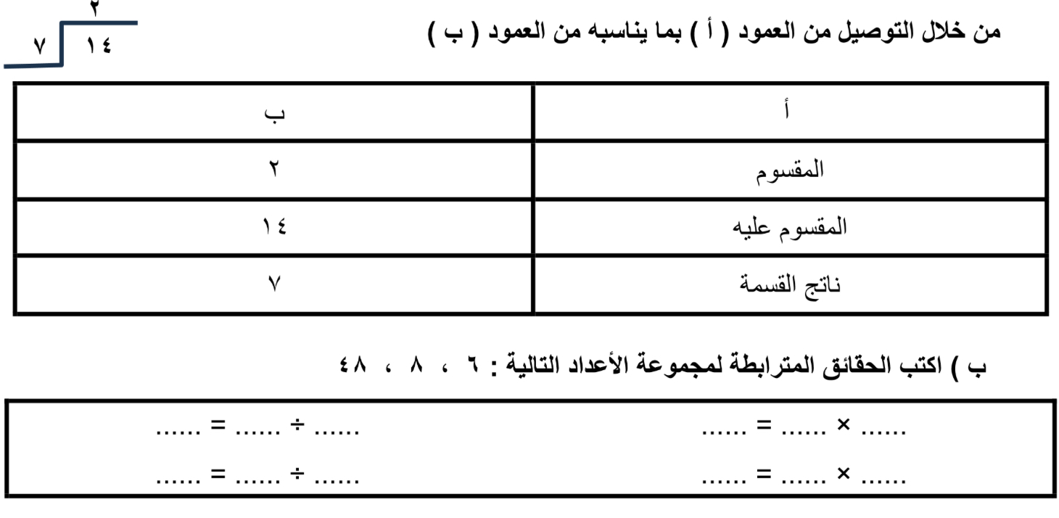**السؤال الثالث : أ ) في جملة القسمة المجاورة حدد المقسوم والمقسوم عليه وناتج القسمة :**

|  |  |
| --- | --- |
| **١٣** |  |

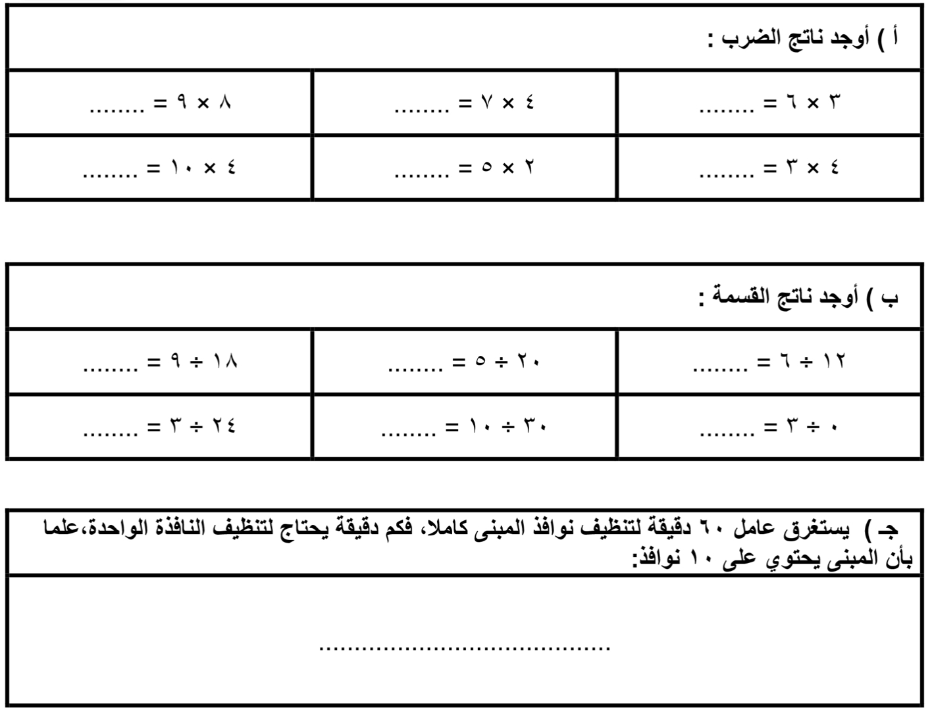**السؤال الرابع :**

المعلمة المادة /

انتهت الأسئلة ،،،، مع تمنياتي لكم بالتوفيق



المملكة العربية السعودية

وزارة التعليم

ادارة التعليم

مدرسة

المادة / رياضيات

الصف / الثالث الابتدائي

الزمن / ساعتان

الفترة / الأولى

**اختبار الفصل الدراسي الثاني ( الدور الأول ) للعام الدراسي ١٤٤**٦ **هـ**



|  |  |  |  |  |
| --- | --- | --- | --- | --- |
| **السؤال الأول** | **السؤال الثاني** | **السؤال الثالث** | IMG_2627.png**المجموع** | **الدرجة النهائية كتابة** |
| IMG_3967.png | IMG_2622.png | IMG_2622.png |  |  |

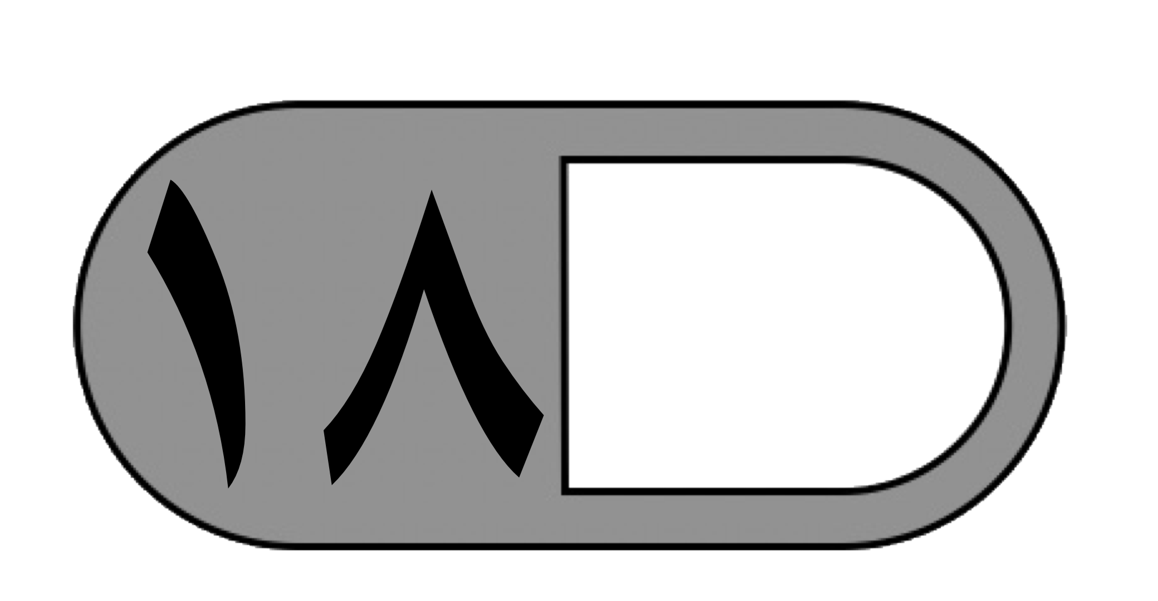

| **السؤال الأول : اختر الإجابة الصحيحة فيما يلي :** | | | | | | | |
| --- | --- | --- | --- | --- | --- | --- | --- |
| 1. **ناتج ضرب 2 × 5 يساوي :** | | | | | | | |
| أ | 7 | ب | 10 | ج | 9 | د | 8 |
| 1. **ناتج ضرب 9 × 1 يساوي :** | | | | | | | |
| أ | 8 | ب | 9 | ج | 10 | د | 12 |
| **3- العنصر المحايد لعملية الضرب هو :** | | | | | | | |
| أ | 0 | ب | 1 | ج | 2 | د | 3 |
| **4- يقرأ محمد ٥ كتب اذا كان كل كتاب يحتوي على ٤ فصول فما عدد الفصول التي قرأها محمد؟** | | | | | | | |
| أ | 20 | ب | 15 | ج | 10 | د | 9 |
| **5 – وجد قبطان ٣ صناديق فارغة من المجوهرات ، كم جوهرة في هذه الصناديق ؟** | | | | | | | |
| أ | 0 | ب | 1 | ج | 2 | د | 3 |
| **6- العدد المناسب في الفراغ في الجملة العددية**( 6 × ..... = 36 ) هو: | | | | | | | |
| أ | 5 | ب | 6 | ج | 7 | د | 9 |
| **7- الطريقة التي لا تساعدني على إيجاد ناتج 5 × 6 هي:** | | | | | | | |
| أ | العد القفزي | ب | التقريب | ج | عمل شبكة | د | رسم صورة |
| **8- العدد الذي يجعل الجملة العددية الآتية صحيحة ( 6 × 3 ) × 7 = 6 × ( ...... × 7 ) هو :** | | | | | | | |
| أ | ٩٠٠ | ب | ١٨٠٠ | ج | ٢٠٠٠ | د | ٣٠٠٠ |
| **9- جملة الضرب غير الصحيحة فيما يلي هي :** | | | | | | | |
| أ | 7 × 9 = 63 | أ | 7 × 7 = 48 | أ | 7 × 6 = 42 | أ | 7 × 0 = 0 |

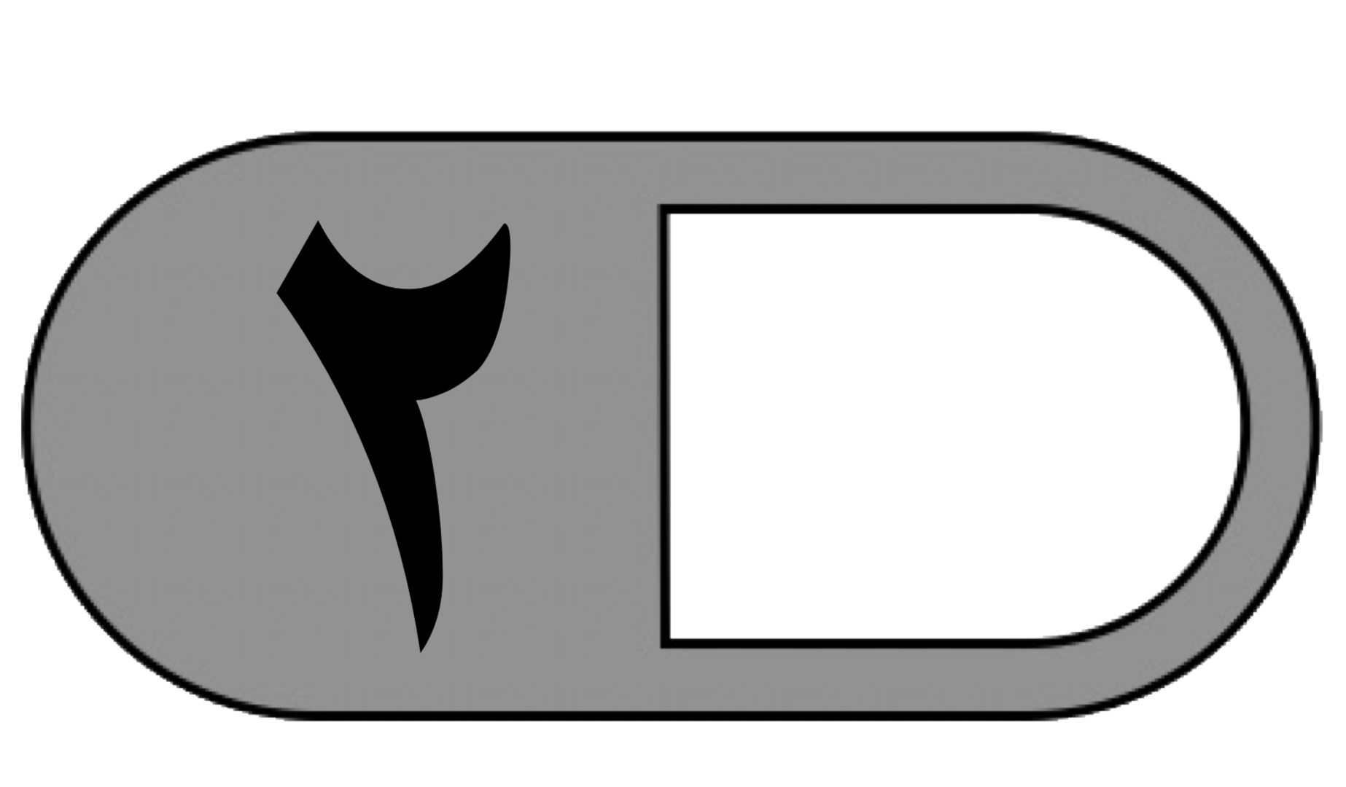

|  |  |  |  |  |  |  |  |
| --- | --- | --- | --- | --- | --- | --- | --- |
| **10- تحمل حافلة ١٨ راكب اذا كان كل كرسي يتسع لشخصين فما عدد الكراسي في الحافلة؟** | | | | | | | |
| أ | ٨ | ب | ٩ | ج | ٧ | د | ٦ |
| **11- العدد المناسب في الفراغ ......× 3 × 3 = 27 هو :** | | | | | | | |
| أ | 3 | ب | 6 | ج | 7 | د | 9 |
| **12- العدد الذي ناتج ضربه في ٣ يساوي 24 هو :** | | | | | | | |
| أ | 7 | ب | 8 | ج | 9 | د | 10 |
| **13- ناتج قسمة 35 ÷ 5 يساوي :** | | | | | | | |
| أ | 6 | ب | 7 | ج | 8 | د | 9 |
| IMG_4629.jpeg  **14- الجملة العددية المناسبة باستعمال الطرح المتكرر المجاور هي** | | | | | | | |
| أ | 8÷ 2 = 4 | ب | 8÷ 2 = 6 | ج | 8÷ 4 = 4 | د | 8÷ 8 = 2 |
| **15 - اشترت نورة ٤ قصص لتوزعها على أبنائها الأربعة بالتساوي فكم سيأخذ كل واحد منهم ؟** | | | | | | | |
| أ | 4 | ب | 2 | ج | 1 | د | 3 |
| **16 - يقف ٤٥ مصليا في ٩ صفوف ، كم مصليا في كل صف ؟** | | | | | | | |
| أ | 8 | ب | 6 | ج | 5 | د | 4 |
| **17- العدد المناسب في الفراغ 40 ÷ ..... = 4 هو:** | | | | | | | |
| أ | 14 | ب | 10 | ج | 8 | د | 4 |
| **18 - جملة الضرب التي لاتنتمي إلى الحقائق المترابطة نفسها هي :** | | | | | | | |
| أ | 3 × 6 = 18 | ب | 18 ÷ 2 = 9 | ج | 18 ÷ 6 = 3 | د | 6 × 3 = 18 |
|  | | | | | | | |
| **ب) أكتب الحقائق المترابطة لمجموعة الأعداد الآتية**  **٤ ، ٧ ، ٢٨**  …… × …… = …… …… ÷ …… = ……  …… × …… = …… …… ÷ …… = …… | | | | | | | |

| IMG_4414.png**السؤال الثاني : أ) ضع علامة ( √ ) أمام العبارة الصحيحة وعلامة ( × ) أمام العبارة الخاطئة فيما يلي :** | |
| --- | --- |
| 1. خاصية الابدال لعملية الضرب تعني أن تغيير ترتيب الأعداد المضروبة لايغير الناتج |  |
| 2- عندما أضرب في ٥ فسوف أحصل دائما على صفر أو ٥ في منزلة الآحاد |  |
| 3- 9 × 2 = 3 × 3 × 3 |  |
| 4-عندما أقسم أي عدد على ١ فإن الناتج يكون العدد نفسه |  |
| 5- ناتج ضرب 2 × 2 × 3 يساوي 8 |  |
| ٦ – في الجملة 32 ÷ 8 = 4 ؛ العدد 4 هو المقسوم |  |
|  | |
| IMG_4628.jpegIMG_2617.png**ب( أكتب جملة الضرب المناسبة :**  ………………………….……………………….. | |
| IMG_2617.png**ج(يجمع خالد ٩ صدفات من على الشاطئ يوميا، فكم صدفة يجمع في ١٠ أيام؟**  …………………………………………………………………………………  ………………………………………………………………………………… | |

| **السؤال الثالث : أجيب عن المطلوب فيما يلي :** |
| --- |
| phonto.png**أ (أوجد ناتج مايلي :**  ٣ × ٥ = ………. ٦ × ٩ = ............ ٧ × ٧= ...........    ٨ × 5 = ............ 9 × 4 = ............  ٨ ÷ ٤ = ………. ٢١ ÷ ٧ ……… = . ٥٦ ÷ ٨ = ........... |
| IMG_2617.png**ب( باعت ليلي مجلة ثمنها ٧ ريالات وعلبة ألون ثمنها ١٣ ريال ، كان معها ٩ ريالات**  **فكم ريالًا أصبح معها ؟**  ……………………………………………………………………..  …………………………………………………………………….. |

انتهت الأسئلة

مع أطيب الأمنيات لكم بالتوفيق والنجاح

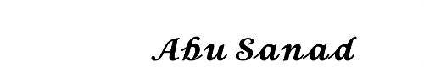 معلم/ ة المادة : :



**المملكة العربية السعودية**

**وزارة التعليم**

**ادارة التعليم** ...........

**ابتدائية:** ...............

**الاختبار النهائي**

**للفصل الدراسي الثاني 1446هـ**

**المادة** : رياضيات

**الزمن: ساعتان**



**اسم الطالب /** .................................................................  **الصف : الثالث /** .........

اختر الإجابة الصحيحة مما يأتي : كل سؤال درجتان

|  |  |  |
| --- | --- | --- |
| عدد | السؤال | خيارات الإجابة |
| **1** |  | **12 ، 14 ، 15** |
| **2** | **كم جناحا لثلاثة طيور ؟** | **4 ، 5 ، 6** |
| **3** | **جملة الضر ب المناسبة؟** | **3×4=12 ، 1×12=12 ، 2×6=12** |
| **4** | **جملة الضر ب المناسبة؟** | **3×4=12 ، 3×6=18 ، 3×5=15** |
| **5** |  | **10 ، 13 ، 15** |
| **6** | **4 × 2 × ...... = 40** | **3 ، 4 ، 5** |
| **7** | **8 × 0 = .....** | **8 ، 1 ، 0** |
| **8** | **3 × 1 = ....** | **1 ، 4 ، 3** |
| **9** | **وضع طباخ 16 حبة بطاطس في إناءين بالتساوي ما لجملة العددية المناسبة؟** **C:\Users\user\Desktop\مشاركة\س6.png** | **16-2=14 ، 16+2=18 ، 16÷2=8** |
| **10** | **42 ÷ 6 = ....** | **5 ، 6 ، 7** |

يتبع ...

|  |  |  |
| --- | --- | --- |
| عدد | السؤال | خيارات الإجابة |
| **11** | **5 × 4 = 4 × 5** | **صواب ، خطأ** |
| **12** | **9 ÷ 3= 3** | **صواب ، خطأ** |
| **13** | **7 × 10 = 70** | **صواب ، خطأ** |
| **14** | **6 × 6 = 36** | **صواب ، خطأ** |
| **15** |  | **صواب ، خطأ** |
| **16** | **الجملة العددية التي تصف هذا النموذج هي: 15÷3=5** | **صواب ، خطأ** |
| **17** | **اشترى احمد 5قصص. فإذا كان سعر القصة**  **الواحدة 6 ريالات. مادفعه احمد هو 30 ريالاً؟** | **صواب ، خطأ** |
| **18** | **C:\Users\user\Desktop\مشاركة\س2.png**  **المجموعتان متساويتان؟** | **صواب ، خطأ** |
| **19** | **4 + 4 +4 + 4 + 4 = 6 × 4** | **صواب ، خطأ** |
| **20** | **C:\Users\user\Desktop\مشاركة\س1.png**  **أوجد النمط ثم أكمل الجدول :** | |

تمت الأسئلة ...



المادة / رياضيات

الصف / الثالث الابتدائي

الزمن / ساعتان

الفترة / الأولى

المملكة العربية السعودية

وزارة التعليم

ادارة التعليم

مدرسة

**اختبار الفصل الدراسي الثاني ( الدور الأول ) للعام الدراسي ١٤٤٦ هـ**



|  |  |  |  |  |
| --- | --- | --- | --- | --- |
| السؤال الأول | السؤال الثاني | السؤال الثالث | المجموع | الدرجة النهائية كتابة |
| IMG_3967.png | IMG_2622.png | IMG_2622.png | IMG_2627.png |  |

| IMG_3967.png**السؤال الأول : اختر الإجابة الصحيحة فيما يلي :** | | | | | | | |
| --- | --- | --- | --- | --- | --- | --- | --- |
| **١ ـ كم ضلعًا لمربعين ؟** | | | | | | | |
| أ | ٢ | ب | ٤ | ج | ٦ | د | ٨ |
| **٢ ـ إذا كان ٧ × 5 = 35 فأوجد قيمة 5 × 7** | | | | | | | |
| أ | ٤٥ | ب | ٤٠ | ج | ٣٥ | د | ٣٠ |
| **٣ ـ قسمت فطيرة إلى ٥ صفوف في كل صف ٤ قطع . ما عدد القطع كلها ؟** | | | | | | | |
| أ | ١٠ | ب | ٢٠ | ج | ٣٠ | د | ٤٠ |
| **٤ ـ كم رجلا لثماني حيات ؟** | | | | | | | |
| أ | صفر | ب | ١ | ج | ٤ | د | ٨ |
| **٥ ـ باعت ليلى مجلة ثمنها ٧ ريالات وعلبة ألوان ثمنها ١٣ ريالًا، وكان معها ٩ ريالات، فكم ريالًا أصبح معها ؟** | | | | | | | |
| أ | ٢٩ | ب | ٢٥ | ج | ٢٠ | د | ١٥ |
| **٦ـ العدد المناسب في الفراغ ( 4 × = 24 ) هو :** | | | | | | | |
| أ | ٤ | ب | ٦ | ج | ٨ | د | ١٠ |
| **٧ـ اشترى صالح ٣ صناديق من التفاح ، في كل منها ٨ تفاحات . كم تفاحة اشترى صالح ؟** | | | | | | | |
| أ | ١٨ | ب | ٢٤ | ج | ٢٧ | د | ٣٠ |
| **٨ـ جملة الضرب غير الصحيحة فيما يأتي هي :** | | | | | | | |
| أ | 7 × 9 = 63 | ب | 7 × 0 = 7 | ج | 7 × 5 = 35 | د | 7 × 6 = 42 |
| **٩ـ الطريقة التي لا تساعدني على ايجاد ناتج ضرب 5 × 6 هي** | | | | | | | |
| أ | العد القفزي | ب | التقريب | ج | عمل شبكة | د | رسم صورة |
| **١٠ ـ يشتري أحمد علبة حليب كل يوم بـ ٤ ريالات . كم ريالًا ينفق ليشتري حليبًا في ٨ أيام ؟** | | | | | | | |
| أ | ١٢ | ب | ١٦ | ج | ٢٤ | د | ٣٢ |

|  |  |  |  |  |  |  |  |
| --- | --- | --- | --- | --- | --- | --- | --- |
| **١١ ـ يستعمل زيد ٩ أمتار من الحبال لعمل شبكة واحدة. كم مترًا من الحبال يحتاج لعمل ٤ شبكات ؟** | | | | | | | |
| أ | ٦٣ | ب | ٥٤ | ج | ٤٥ | د | ٣٦ |
| **١٢ ـ يوجد ٣ طاولات ، على كل منها ٤ كتب ، ومع كل كتاب قلمان .ما عدد الأقلام كلها ؟** | | | | | | | |
| أ | ٢٠ | ب | ٢٤ | ج | ٣٠ | د | ٤٠ |
| IMG_5458.jpeg **١٣ ـ باستعمال الطرح المتكرر ناتج القسمة هو**  **8 ÷ 2** | | | | | | | |
| أ | ٣ | ب | ٤ | ج | ٥ | د | ٨ |
| **١٤ ـ الجملة العددية التي لاتنتمي إلى الحقائق المترابطة نفسها هي :** | | | | | | | |
| أ | 2 × 6 = 12 | ب | 12 ÷ 2 = 6 | ج | 12 ÷ 3 = 4 | د | 6 × 2 = 12 |
| **١٥ ـ أبحر ٣٠ صيادًا للصيد ، فركب كل ١٠ منهم في مركب. كم مركبًا أبحر للصيد ؟** | | | | | | | |
| أ | ١ | ب | ٢ | ج | ٣ | د | ٥ |
| **١٦ ـ يريد حسن أن يوزع ١٦ قطعة عد في ٤ مجموعات متساوية ، فكم قطعة سيضع في كل مجموعة ؟** | | | | | | | |
| أ | ٢ | ب | ٤ | ج | ٨ | د | ١٠ |
| **١٧ ـ اشترى حازم ٨ كرات بـ ٤٠ ريالًا ، فكم ريال ثمن الكرة الواحدة ؟** | | | | | | | |
| أ | ٧ | ب | ٥ | ج | ٤ | د | ٢ |
| **١٨ ـ لدى نوف ٤٢ تفاحة قامت بوضعها في ٧ أطباق بالتساوي، فكم تفاحة وضعت في كل طبق ؟** | | | | | | | |
| أ | ٤ | ب | ٥ | ج | ٦ | د | ٨ |
| **١٩ـ عبارة القسمة المختلفة عن العبارات الأخرى هي** | | | | | | | |
| أ | 7 ÷ 56 | ب | 49 ÷ 7 | ج | 48 ÷ 7 | د | 7 ÷ 63 |
| **٢٠ـ اشترى خالد ٤ علب من المسامير بـ ١٦ ريالًا إذا أعاد له البائع ٤ ريالات ، كم دفع خالد للبائع ؟** | | | | | | | |
| أ | ٥ | ب | ١٠ | ج | ٢٠ | د | ٥٠ |

| phonto.png**السؤال الثاني أ) ضع علامة ( ✓ ) أمام العبارة الصحيحة وعلامة ( ✗ ) أمام العبارة الخاطئة فيما يلي :** | | |
| --- | --- | --- |
| ١ـ | الضرب هو عملية يمكن وصفها بأنها جمع متكرر |  |
| ٢ـ | خاصية الابدال تعني أن تغيير ترتيب الأعداد المضروبة يغير ناتج الضرب |  |
| ٣ـ | مجموعة الحقائق التي تستعمل فيها الأعداد نفسها تسمى الحقائق المترابطة |  |
| ٤ـ | عندما أقسم أي عدد على ١ فإن الناتج يكون العدد نفسه |  |

|  |  |  |  |  |  |  |  |  |  |  |  |  |  |  |  |
| --- | --- | --- | --- | --- | --- | --- | --- | --- | --- | --- | --- | --- | --- | --- | --- |
| | **القاعدة : أقسم على 3** | | | | | | --- | --- | --- | --- | --- | | **المدخلات** | ١٨ | ٢١ | ٢٤ | ٣٠ | | **المخرجات** |  | ٧ |  | ١٠ |   **phonto.pngب) أكمل**  **الجدول التالي** |
| phonto.png  **ج) أكتب الحقائق المترابطة للأعداد التالية ٣ ، ٥ ، ١٥**  **………………………………………………………………………………………………**  **………………………………………………………………………………………………** |
| phonto.png **د) أحدد العملية المناسبة لحل المسألة ثم أحلها :**  **كان مع ريم ١٢ ملصقًا ، أعطت ٣ منها لصديقتها كم ملصقًا بقي معها ؟**  **……………………………………………………………………………………………….** |
|  |
| phonto.png**السؤال الثالث : أجب عما يلي :** |
| **أ) أوجد ناتج مايلي**   | 4 × 2 = | | --- | | 10 × 6 = | | 8 × 7 = | | 5 × 9 = |  | 14 ÷ 2 = | | --- | | 0 ÷ 7 = | | 28 ÷ 4 = | | 72 ÷ 8 = |     phonto.png  **ب) أكتب جملتي ضرب لإيجاد عدد الأعلام مع ٥ أطفال إذا كان كل طفل يحمل علمين.**  ……………………………………… ………………………………… |

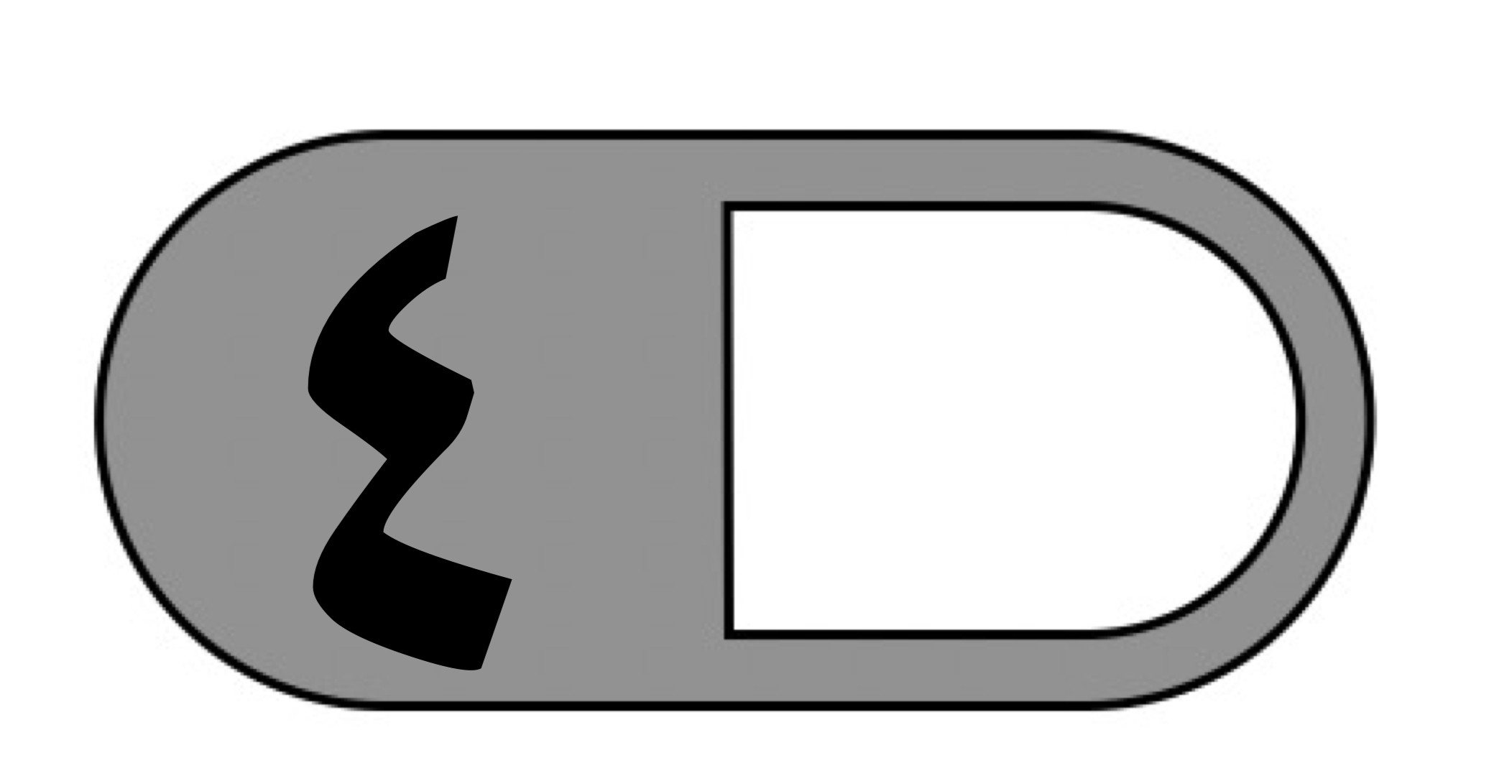

انتهت الأسئلة

مع أطيب الأمنيات لكم بالتوفيق والنجاح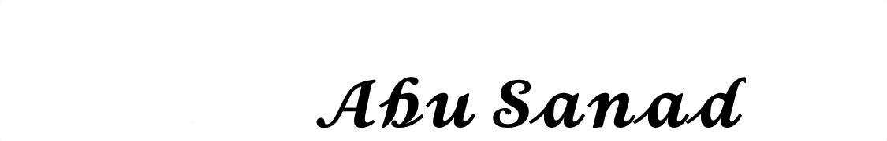

معلم/ة المادة :

|  |  |  |
| --- | --- | --- |
|  | **بسم الله الرحمن الرحيم** |  |
| المملكة العربية السعودية |  | المادة: رياضيات |
| وزارة التعليم | الصف: الثالث |
| إدارة التعليم ……. | الزمن: ساعتان |
| مكتب التعليم بمحافظة ……… | مدرسة :……… |
| **اختبار نهاية الفصل الدراسي الثاني (الدور الاول) من العام الدراسي ١٤٤6 هـ** | | |
| **اسم الطالب:** ........................................................................................ | | **عدد الأوراق: أربع ورقات** |

|  |  |  |  |  |  |  |
| --- | --- | --- | --- | --- | --- | --- |
| **درجة س1** | **درجة س2** | | **درجة س3** | **المجموع** | **المعلم المصحح** | **المعلم المراجع** |
|  |  | |  |  |  |  |
| **الدرجة النهائية كتابة** | |  | | |  |  |

**20**

|  |  |  |  |  |  |  |  |  |
| --- | --- | --- | --- | --- | --- | --- | --- | --- |
| **السؤال الأول: اختر الإجابة الصحيحة في كل سؤال مما يأتي:** | | | | | | | | |
| **1** | **إشارة الضرب هي:** | | | | | | | |
| **أ** | **×** | **ب** | **٪؜** | **ج** | **+** | **د** | **\_** |
|  | | | | | | | | |
| **2** | **٢٠ ÷ ٥ = ٤ تسمى** | | | | | | | |
| **أ** | **جملة ضرب** | **ب** | **جملة طرح** | **ج** | **جملة قسمة** | **د** | **جملة جمع** |

|  |  |  |  |  |  |  |  |  |
| --- | --- | --- | --- | --- | --- | --- | --- | --- |
| **3** | **الضرب في ٣ هو عدد قفزي بمقدار** | | | | | | | |
| **أ** | **٢** | **ب** | **٣** | **ج** | **٤** | **د** | **٥** |

|  |  |  |  |  |  |  |  |  |
| --- | --- | --- | --- | --- | --- | --- | --- | --- |
| **4** | **رقم الآحاد في جميع نواتج الضرب في العدد ١٠ هو:** | | | | | | | |
| **أ** | **1** | **ب** | **الصفر** | **ج** | **7** | **د** | **17** |

|  |  |  |  |  |  |  |  |  |
| --- | --- | --- | --- | --- | --- | --- | --- | --- |
| **5** | **من طرق إيجاد ناتج الضرب هي** | | | | | | | |
| **أ** | **الشبكات** | **ب** | **العدد القفزي** | **ج** | **التقريب** | **د** | **أ و ب** |

|  |  |  |  |  |  |  |  |  |
| --- | --- | --- | --- | --- | --- | --- | --- | --- |
| **6** | **الضرب عبارة عن :** | | | | | | | |
| **أ** | **جمع متكرر** | **ب** | **طرح متكرر** | **ج** | **ضرب متكرر** | **د** | **غير ذلك** |

|  |  |  |  |  |  |  |  |  |
| --- | --- | --- | --- | --- | --- | --- | --- | --- |
| **7** | **من الحقائق المترابطة للأعداد التالية : ٣،٤، ١٢** | | | | | | | |
| **أ** | **٣-٤=١٢** | **ب** | **٣ ÷٤ = ١٢** | **ج** | **٣ × ٤ = ١٢** | **د** | **٣+٤=١٢** |

|  |  |  |  |  |  |  |  |  |
| --- | --- | --- | --- | --- | --- | --- | --- | --- |
| **8** | **في جملة القسمة ١٠ ÷ ٢= ٥ ، ٢ هو** | | | | | | | |
| **أ** | **المقسوم** | **ب** | **المقسوم عليه** | **ج** | **ناتج القسمة** | **د** | **غير ذلك** |

|  |  |  |  |  |  |  |  |  |
| --- | --- | --- | --- | --- | --- | --- | --- | --- |
| **9** | **من الطرق التي تساعدنا على إيجاد ناتج القسمة هي :** | | | | | | | |
| **أ** | **التقريب** | **ب** | **النماذج** | **ج** | **الجمع** | **د** | **جميع ما سبق** |

|  |  |  |  |  |  |  |  |  |
| --- | --- | --- | --- | --- | --- | --- | --- | --- |
| **10** | **العنصر المحايد الضربي هو :** | | | | | | | |
| **أ** | **١.** | **ب** | **٢** | **ج** | **٠**  **٠** | **د** | **٤** |

|  |  |  |  |  |  |  |  |  |
| --- | --- | --- | --- | --- | --- | --- | --- | --- |
| **11** | **لأجد ناتج ٤٥÷٩ مستعملاً الطرح فإني:** | | | | | | | |
| **أ** | **أطرح ٨ مراا** | **ب** | **أطرح ٥ مرات** | **ج** | **أطرح٦ مرات** | **د** | **أطرح ٩ مرات** |
|  |  | | | | | | | |
| **12** | **حلت سعاد مسألة القسمة ١٥÷ ٥ = ٣ فأي المسائل الآتية تحلها لتتحقق من إجابتها:** | | | | | | | |
| **أ** | **٣ × ٥** | **ب** | **٥ ÷ ٣** | **ج** | **٥+٣** | **د** | **٥-٣** |

|  |  |  |  |  |  |  |  |  |
| --- | --- | --- | --- | --- | --- | --- | --- | --- |
| **13** | **ناتج ٣٠ ÷ ٦ =** | | | | | | | |
| **أ** | **٥** | **ب** | **٤** | **ج** | **٦** | **د** | **١٠** |

|  |  |  |  |  |  |  |  |  |
| --- | --- | --- | --- | --- | --- | --- | --- | --- |
| **14** | **جملة الضرب التي تمثل هذه الشبكة:** | | | | | | | |
| **أ** | **٤×٣=١٢** | **ب** | **٣×٣=٩** | **ج** | **٢×٤=٨** | **د** | **٢ × ٣=٦** |

|  |  |  |  |  |  |  |  |  |
| --- | --- | --- | --- | --- | --- | --- | --- | --- |
| **15** | **عدد الإجنحة لثلاثة عصافير هو:** | | | | | | | |
| **أ** | **٢** | **ب** | **٣** | **ج** | **٤** | **د** | **٦** |

|  |  |  |  |  |  |  |  |  |
| --- | --- | --- | --- | --- | --- | --- | --- | --- |
| **16** | **ما العدد الذي إذا ضربته في ٩٢٥ كان الناتج هو٩٢٥ هو** | | | | | | | |
| **أ** | **٠** | **ب** | **١٠** | **ج** | **١** | **د** | **٢** |

|  |  |  |  |  |  |  |  |  |
| --- | --- | --- | --- | --- | --- | --- | --- | --- |
| **17** | **٢ × ٤ تكتب بطريقة أخرى هي :** | | | | | | | |
| **أ** | **٢+٢+ ٢+٢** | **ب** | **٢+٢** | **ج** | **٢+٤** | **د** | **٤+٨** |

|  |  |  |  |  |  |  |  |  |
| --- | --- | --- | --- | --- | --- | --- | --- | --- |
| **18** | **ناتج قسمة ١٢ ÷ ٣ =….** | | | | | | | |
| **أ** | **٧** | **ب** | **٤** | **ج** | **٩** | **د** | **٥** |

|  |  |  |  |  |  |  |  |  |
| --- | --- | --- | --- | --- | --- | --- | --- | --- |
| **19** | **لدى مها ٢٠ موزة وزعتها بالتساوي على أربع أطباق فكم موزة وضعت في كل طبق؟** | | | | | | | |
| **أ** | **١٠** | **ب** | **٧** | **ج** | **٤** | **د** | **٥** |

ج

|  |  |  |  |  |  |  |  |  |
| --- | --- | --- | --- | --- | --- | --- | --- | --- |
| **20** | **عند ضرب إي عدد في ١٠ فأن ناتج الضرب يكون أحاده هو :** | | | | | | | |
| **أ** | **٠** | **ب** | **١** | **ج** | **٥** | **د** | **٢** |

|  |
| --- |
| **السؤال الثاني: ضع علامة (√) أمام العبارة الصحيحة**  **8** |

**وعلامة (×) أمام العبارة الخاطئة فيما يلي:**

|  |  |
| --- | --- |
| **1** | **القسمة هي عبارة عن جمع متكرر. ( )** |
| **2** | **خاصية الإبدال لعملية الضرب تعني أن تغير ترتيب الأعداد المضروبة لايغير الناتج. (. )** |
| **3** | **الضرب في ٥ هوعد قفزي بمقدار ٥. ( )** |
| **4** | **يمكن القسمة على صفر. ( )** |
| **5** | **عندما أقسم ٩٠ على ١٠فإن الناتج يكون ٩. ( )** |
| **6** | **عندما أقسم على ١ يكون الناتج العدد نفسة. ( )** |
| **7** | **ناتج قسمة ٩÷٩=١. ( )** |
| **8** | **عندما أضرب في ٥ سوف أحصل دائما على ٥ أو صفر في منزلة الأحاد. (. )** |

**السؤال الثالث:**

**12**

|  |  |  |  |  |  |  |  |  |  |  |  |
| --- | --- | --- | --- | --- | --- | --- | --- | --- | --- | --- | --- |
| **١. رتب/ي خطوات حل المسألة بالخطوات الصحيحة من ١ إلى ٤:**   |  |  | | --- | --- | | **الخطوات** | **ترتيبها** | | **اتحقق** |  | | **أخطط** |  | | **أفهم** |  | | **أحل** |  | | |
| **٢.أشترى فيصل ٤ علب عصير ثمن العلبة الواحدة ١٠ ريالات فكم سيعيد له البائع إذا دفع له ٤٠ ريالاً؟**  **…………………………………………………………………………………………………………………………………………………………………………** | |
| **٣.رتب المفردات التالية في مكانها المتاسب**  **( المقسوم – المقسوم عليه – ناتج القسمة)** | |
| **٤- أوجد ناتج التالية:**  **١ × ٤ = ……….**  **٥ × ٥ = ……….**  **٦ × ١٠ = ………..** | **٥- أوجد ناتج التالية:**  **٣ ÷ ٣ =…………**  **٢٤÷٤=…………**  **٢٠ ÷ ٢ = ………** |

**انتهت الأسئلة. وفقكم الله وجعلكم فخرا لوطنكم، وأمتكم.**

**معلم/ة المادة**